OCT AI 创作工作室说明文档
迭代 03：培训讲义版
特点：适合讲给团队听，带练习任务和检查点。

培训目标
- 会启动工具。
- 会配置 API。
- 会进入无限画布完成一次生图。
- 会区分 AI 网站和提示词库。
- 知道动作迁移和图片编辑什么时候用。

一、快速开始
这一章的目标是先把工具跑起来。先不用理解所有按钮，照着做，先完成一次最简单的生成。

打开软件
- 进入 D:\Program Files\OCT 文件夹。
- 双击“启动服务.bat”。
- 黑色窗口出现后不要关闭，它就是本地服务。
- 浏览器打开 http://127.0.0.1:3010/。如果没有自动打开，就手动复制这个地址。

先配 API
- 进入“API 设置”。
- 选择已有平台，或点“新增平台”。
- 填写平台名称、请求地址、API Key。
- 填写模型列表：生图模型、对话模型、视频模型分开填。
- 点“保存”。没有保存，其他页面读不到配置。

需要本地 ComfyUI 时
- 先启动本机 ComfyUI。
- 进入“ComfyUI 设置”。
- 后端地址一般填 127.0.0.1:8188。
- 导入或转换工作流，提取字段，保存配置。

需要 RunningHub 时
- 先在 API 设置中添加 RunningHub 并保存 API Key。
- 进入“RunningHub”。
- 填写 workflowId。
- 需要自动识别参数时，上传完整工作流 JSON 并拉取参数。
- 检查节点字段后保存模板。

跑通第一个生成
- 进入“无限画布”。
- 点击“新建画布”。
- 添加提示词节点，写一句画面描述。
- 添加 API 生成节点，选择平台和模型。
- 把提示词连到生成节点，点击生成。
先跑通，再研究复杂功能
• 第一次使用不要直接碰复杂工作流，先跑通一个简单生图。
• 如果生成失败，优先检查 API 设置有没有保存。
• ComfyUI 和 RunningHub 都是进阶配置，确认基础 API 可用后再配置会更顺。

培训任务 1：配置 API 并跑通生图
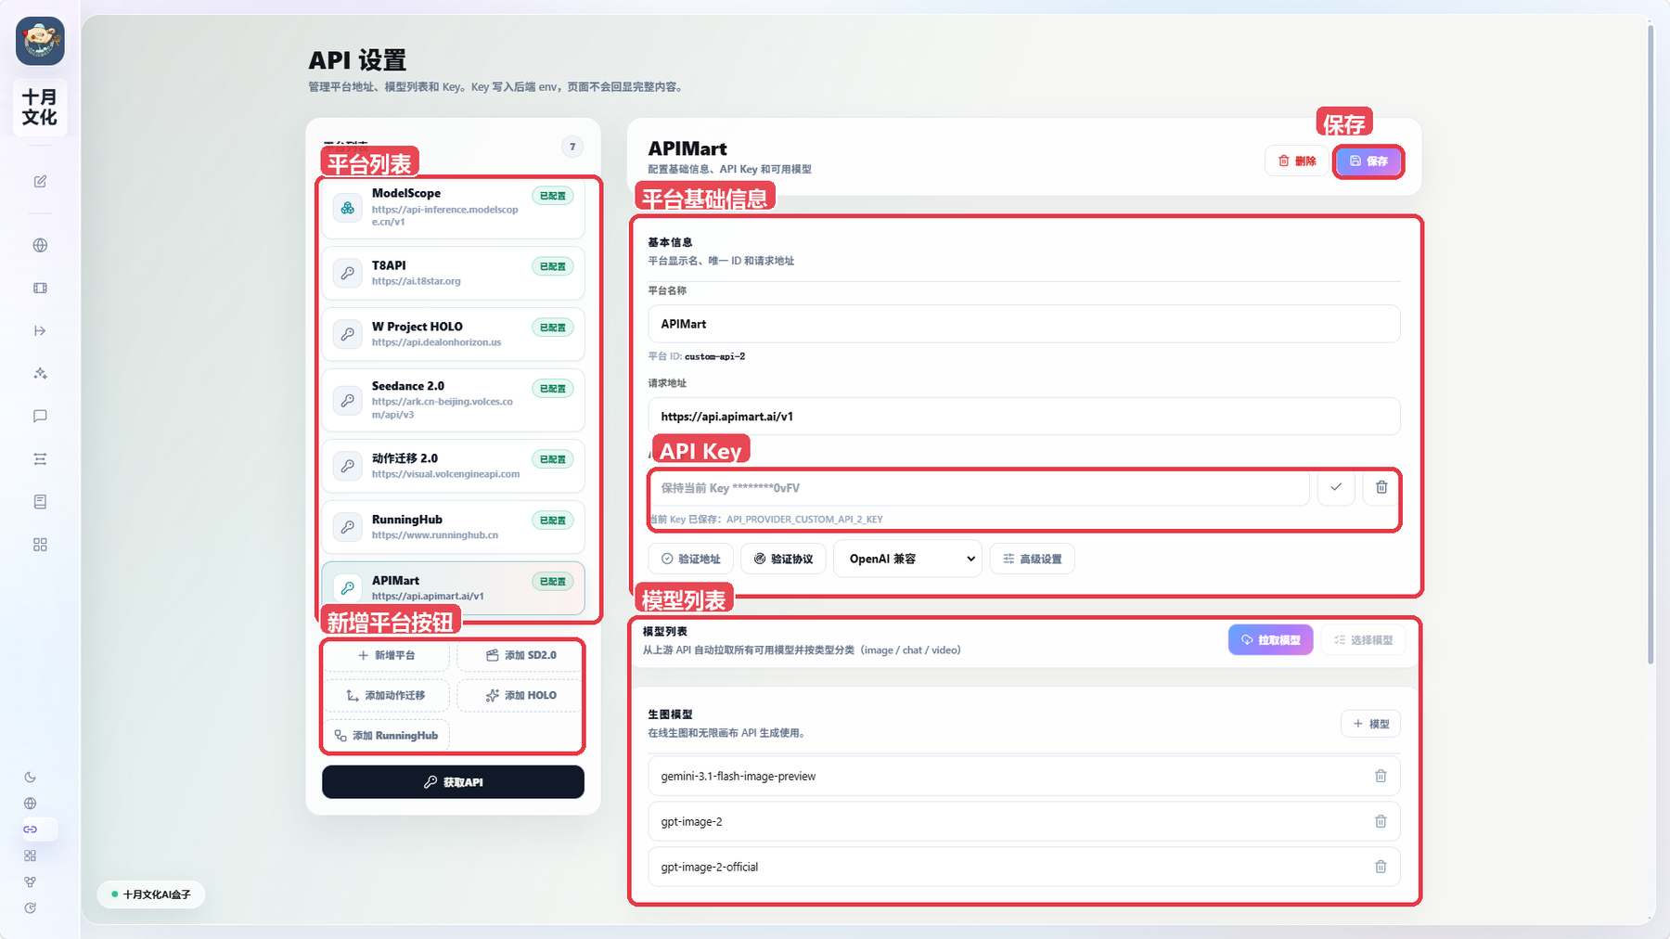
- 添加或选择一个平台。
- 检查 API Key。
- 检查生图模型。
- 保存。
- 回到无限画布，使用 API 生成节点跑一张图。

培训任务 2：理解两个资料库
AI 网站是外部网站导航；提示词库是提示词模板管理。不要混用。
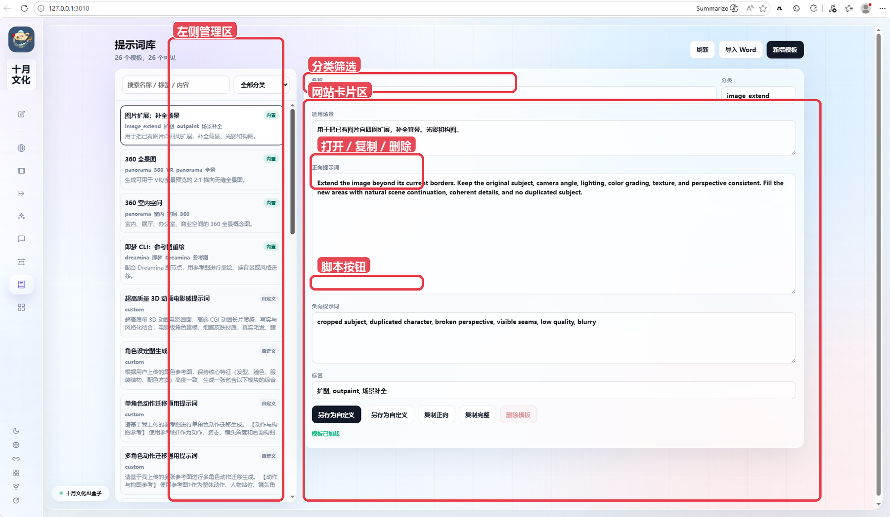
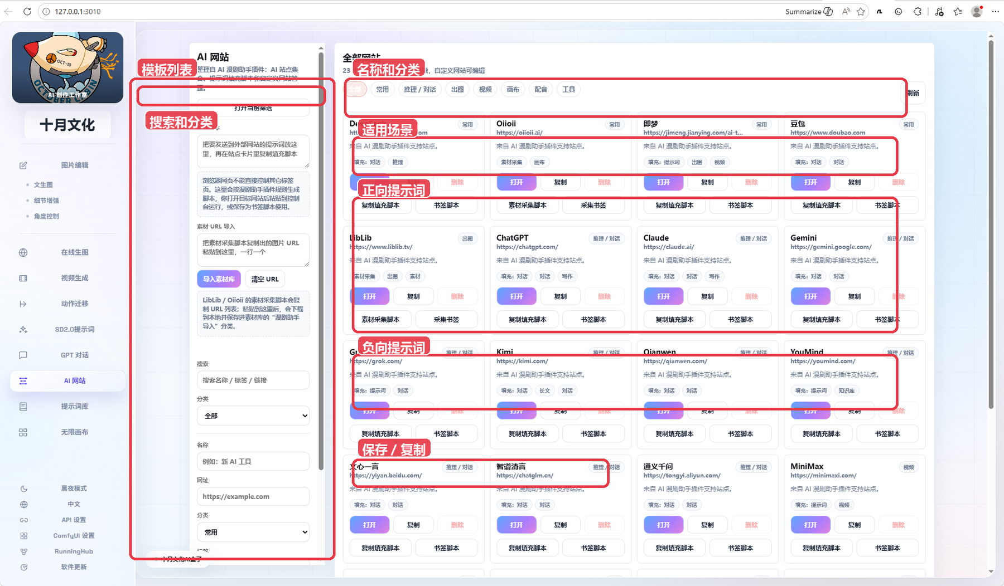

培训任务 3：理解进阶工作流

ComfyUI 设置
- 这里连接本地 ComfyUI。
- 后端地址常见是 127.0.0.1:8188。
- 完整 workflow 通常要转换成 API 工作流。
- 字段只保留常改项，比如提示词、图片、宽高、步数、强度。

RunningHub 设置
- 这里连接云端 RunningHub 工作流。
- workflowId 是云端工作流 ID，必须填对。
- 节点字段决定画布里要输入什么：图片、文本或参数。
- 保存模板后才能在画布中调用。

动作迁移
- 作用：让主体图中的人物、角色或宠物跟随模板视频动作。
- 输入：主体图片 + 模板视频。
- 输出：一段动作迁移后的视频。
- 适合：跳舞、走路、挥手、角色表演、短视频素材。
- 注意：主体图要清楚，模板视频动作要稳定，不要频繁切镜头。

无限画布里的图片编辑
- 裁剪：重新构图，去掉多余边缘。
- 遮罩：标出要局部重绘或替换的区域。
- 画笔：做标记或辅助说明。
- 马赛克：遮挡不想展示的区域。
- 宫格切分：把图片切成漫画格、分镜格或九宫格。
- 扩图：向画面外补背景，半身变全身，横图竖图扩展。
- 360 全景：生成 2:1 无缝全景类画面。

常见问题
网页打不开
- 确认黑色启动窗口还在；如果关了，重新双击“启动服务.bat”。
画布没有模型
- 去 API 设置检查模型有没有填，并确认已经保存。
生成失败
- 先检查 API Key、模型名、网络、账号余额。
ComfyUI 失败
- 确认 ComfyUI 已启动，地址正确，工作流和模型文件完整。
RunningHub 失败
- 检查 API Key、workflowId 和节点字段。
动作迁移效果差
- 换清晰主体图，换动作稳定的模板视频。

